MUSYAWARAH GURU MATA PELAJARAN (MGMP) BAHASA INDONESIA JENJANG SMA CABANG DINAS PENDIDIKAN KABUPATEN ACEH SINGKIL
Sekretariat: Jl. Rimo - Singkil Km.5, Desa Gunung Lagan Kec. Gunung Meriah
Kab.Aceh Singkil.23784

LAPORAN KEGIATAN
MUSYAWARAH GURU MATA PELAJARAN (MGMP) BAHASA INDONESIA TINGKAT SMA KABUPATEN ACEH SINGKIL

Topik Kegiatan | : Pembahasan soal TKA yang di TRYOUT kan (Validasi Soal)
Periode / Tanggal | : Pertemuan Ke-5 / 08 sept 2026
Tempat / Media | : Secara Luring/SMA N 1 Gunung Meriah

BAB I: PENDAHULUAN

Latar Belakang
Seiring dengan pergeseran dan pembaruan regulasi evaluasi pendidikan nasional, Tes Kemampuan Akademik (TKA) menjadi instrumen penting dalam mengukur capaian kognitif, penalaran ilmiah, serta literasi sains siswa kelas XII SMA. Model soal TKA Bahasa Indonesia menekankan pada kemampuan berpikir tingkat tinggi (Higher Order Thinking Skills / HOTS), analisis data/grafik, interpretasi studi kasus Bahasa Indonesia, serta pemecahan masalah.
Mengingat pentingnya penyesuaian standar evaluasi ini, guru Bahasa Indonesia di tingkat kabupaten dituntut untuk menyamakan persepsi, memperbarui instrumen penilaian, serta menyusun bank soal latihan dan prediksi TKA Bahasa Indonesia yang berkualitas dan terstandar. Kegiatan MGMP Bahasa Indonesia ini diselenggarakan secara Luring sebagai wadah kolaboratif untuk menjawab kebutuhan tersebut.

Dasar Hukum
    - Undang-Undang No. 20 Tahun 2003 tentang Sistem Pendidikan Nasional.
    - Peraturan Menteri Pendidikan, Kebudayaan, Riset, dan Teknologi No. 9 Tahun 2025 tentang Evaluasi Sistem Pendidikan.
    - Program Kerja Pengurus MGMP Bahasa Indonesia SMA Kabupaten Aceh Singkil Tahun Anggaran 2026.

Tujuan Kegiatan
    - Meningkatkan pemahaman guru Bahasa Indonesia mengenai karakteristik, struktur, dimensi kognitif, dan bentuk stimulus soal TKA Bahasa Indonesia terbaru.
    - Membekali guru dengan keterampilan menyusun stimulus berbasis literasi , studi kasus, dan analisis soal berstandar HOTS.
    - Mendorong penyusunan dan pengumpulan Bank Soal Bahasa Indonesia setara TKA yang siap digunakan untuk pengayaan dan persiapan evaluasi siswa kelas XII di masing-masing sekolah.

BAB II: PELAKSANAAN KEGIATAN

Waktu dan Tempat
    - Hari / Tanggal : Rabu, 08 September 2026
    - Waktu : 09.00 WIB s.d. Selesai
    - Tempat : Secara Luring

Narasumber / Fasilitator
    - Nama : Soufiah Lubis,S.Pd
    - Instansi : SMA NEGERI 2 GUNUNG MERIAH

Peserta Kegiatan
Kegiatan ini dihadiri oleh 14 orang guru mata pelajaran Bahasa Indonesia dari 15 SMA Negeri dan Swasta di bawah naungan MGMP Biologi Tingkat SMA Kabupaten Aceh Singkil

Materi Kegiatan
    - Sesi 1: Praktik Penyusunan dan Validasi Bersama Soal Bahasa Indonesia Standar HOTS & TKA (Model Pilihan Ganda Kompleks dan Analisis ,dll).
    - Sesi 2: Strategi menjawab soal-soal TKA

BAB III: HASIL KEGIATAN DAN DAMPAK

Hasil yang Dicapai (Outputs)
    - Peningkatan pemahaman guru terhadap pemetaan kompetensi dan penyusunan stimulus soal Bahasa Indonesia berbasis HOTS/TKA.
    - Terkumpulnya Bank Soal Prediksi TKA Bahasa Indonesia hasil kerja kelompok/perwakilan guru yang telah divalidasi bersama narasumber.
    - Terwujudnya draf Bank Soal Bahasa Indonesia kabupaten yang memuat berbagai topik.

Dampak Kegiatan (Outcomes)
    - Guru memiliki kesiapan bahan ajar dan instrumen evaluasi yang matang untuk melakukan bimbingan intensif serta tryout di sekolah masing-masing.
    - Terwujudnya standardisasi kualitas materi penilaian dan pengayaan Bahasa Indonesia di seluruh wilayah kabupaten, sehingga meminimalisir kesenjangan mutu antar sekolah.

BAB IV: KESIMPULAN DAN REKOMENDASI

Kesimpulan
Pelaksanaan pertemuan Luring MGMP Bahasa Indonesia SMA Tingkat Kabupaten dalam rangka penyusunan bank soal setara TKA telah berjalan dengan lancar, produktif, dan interaktif. Peserta menunjukkan antusiasme tinggi dalam menyusun stimulus soal berbasis fenomena ilmiah mutakhir.

Rekomendasi
    - Diharapkan pengurus MGMP dapat memfasilitasi penggandaan/distribusi Bank Soal Digital TKA Bahasa Indonesia kepada seluruh anggota.
    - Direkomendasikan pelaksanaan Tryout Bersama TKA Bahasa Indonesia tingkat kabupaten menggunakan bank soal yang telah dirancang.
    - Perlu adanya pendampingan berkala dalam penelaahan butir soal (analisis kualitatif dan kuantitatif) di tingkat sekolah.

Gunung Meriah, 08 September 2026
Ketua MGMP Bahasa Indonesia, Sekretaris MGMP Bahasa Indonesia,


SARLIANI,S.Pd.M. Pd
NIP. 197106021998012001
LAILA WATI,S.Pd
NIP.198710242011032001

DOKUMENTASI KEGIATAN
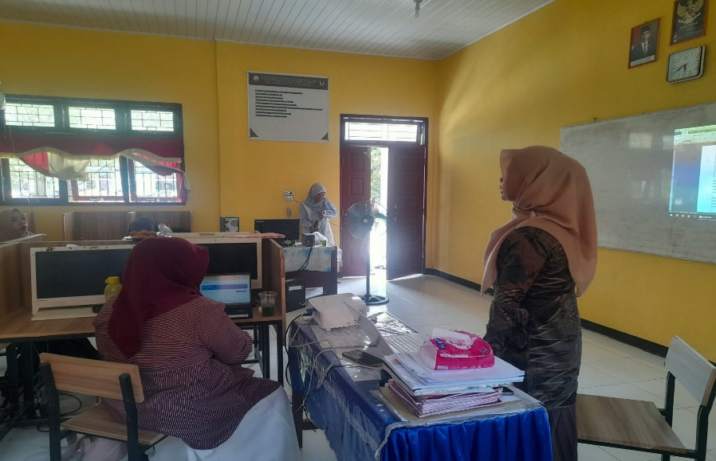

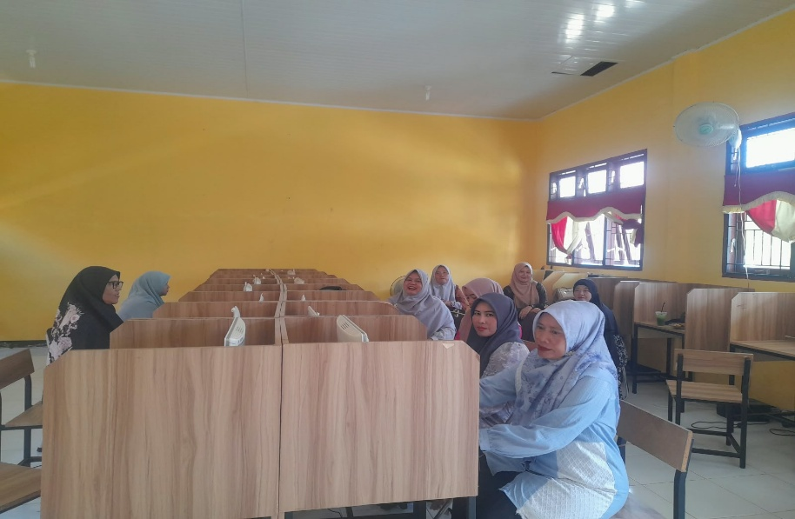

LAMPIRAN - LAMPIRAN

Lampiran 1: Surat Undangan Kegiatan MGMP

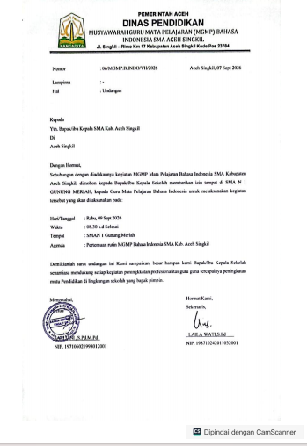

Lampiran 2: Daftar Hadir Peserta

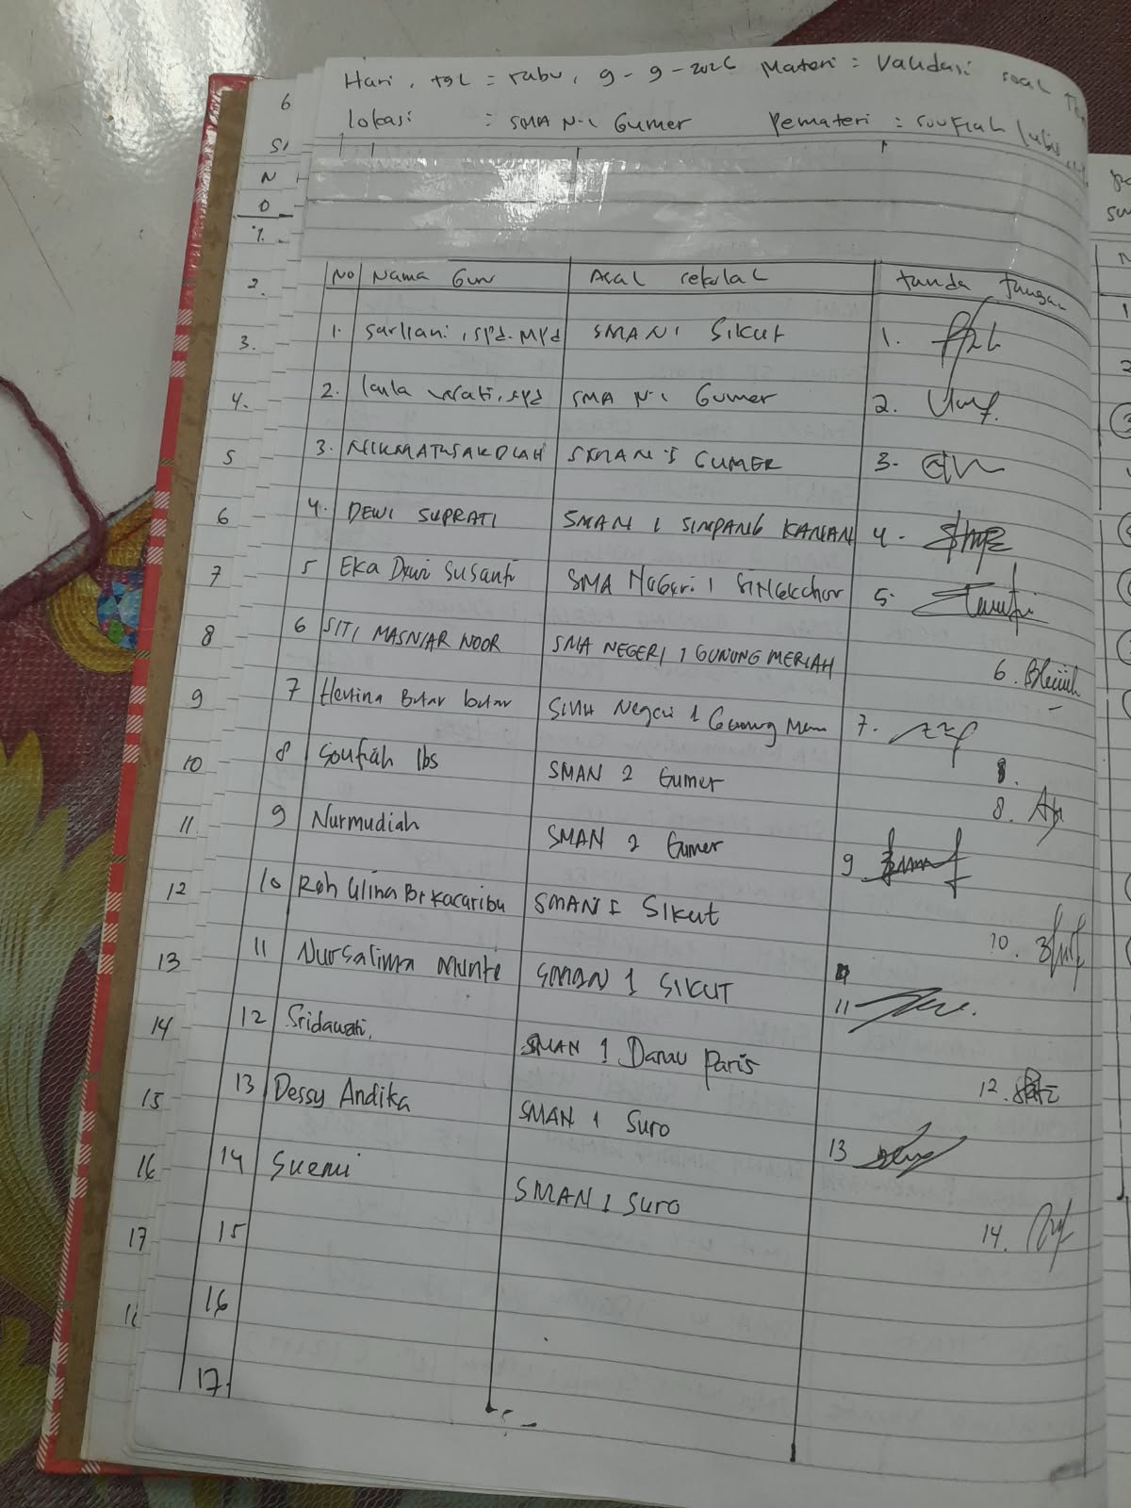

    - Lampiran 3: CONTOH SOAL
Hierarki Indikator
Kompetensi : Pemahaman Tekstual
Sub Kopentensi : Menilai kesesuaian penggunaan bahasa, misalnya: kata
konotatif, idiom, istilah pada teks
Indikator : Mengidentifikasi makna kata, Misalnya makna konotatif pada
Teks
Kunci Jawaban : B

Di tengah riuh rendah panggung politik menjelang pemilihan, aroma persaingan semakin menyengat. Partai-partai politik mulai memasang jaring untuk menjaring simpati massa yang masih gamang. Tokoh-tokoh lama yang sempat tiarap akibat skandal masa lalu, kini kembali muncul ke permukaan dengan wajah baru yang tampak lebih bersahaja. Mereka mencoba mencuci kain kotor yang selama ini melekat pada citra mereka di mata publik.
Salah satu kandidat yang paling disorot adalah srigala berbulu domba yang mahir merangkai kata di atas mimbar. Dalam setiap orasinya, ia selalu berjanji akan menjadi tangan kanan rakyat kecil dan memotong gurita korupsi yang meranggas hingga ke daerah-daerah. Namun, bagi para pengamat politik yang jeli, janji-janji tersebut hanyalah sebuah lagu lama yang dinyanyikan kembali dengan aransemen berbeda. Di balik senyum ramahnya, terdapat rekam jejak yang penuh dengan benang kusut keuangan daerah yang hingga kini belum mampu ia urai.
Masyarakat awam sering kali terbuai oleh pemanis bibir yang disajikan selama masa kampanye. Mereka lupa bahwa panggung politik adalah tempat terbaik bagi para aktor untuk memainkan peran gila hormat demi mengamankan kursi empuk di parlemen. Ketika peluit akhir kompetisi ditiup, janji-janji manis itu kerap kali menguap, meninggalkan rakyat dalam kondisi yang tidak jauh berbeda dari sebelumnya.

Kata "memasang jaring" pada paragraf pertama teks di atas bermakna konotatif...
A. Membuat alat dari tali untuk menangkap ikan di laut.
B. Menyusun strategi atau jebakan untuk memikat hati masyarakat.
C. Mempersiapkan infrastruktur teknologi informasi menjelang pemilu.
D. Membatasi pergerakan partai lawan agar tidak mendapat suara.
E. Membersihkan area kampanye dari gangguan pihak luar.

Hierarki Indikator
Kompetensi : Pemahaman Tekstual
Sub Kopentensi : Menyusun kalimat yang tepat menjadi penutup atau ekor
berita dalam teks
Indikator : Melengkapi kalimat yang rumpang dalam teks berita
Kunci Jawaban : C

(1) Kementerian Komunikasi dan Digital (Kemenkomdigi) resmi meluncurkan program akselerasi digital nasional yang berfokus pada pengembangan infrastruktur jaringan broadband di wilayah Tertinggal, Terdepan, dan Terluar (3T). (2) Melalui program ini, pemerintah menargetkan penyediaan akses internet berkecepatan tinggi di lebih dari 5.000 desa yang selama ini belum terjangkau sinyal telekomunikasi secara optimal. (3) Menteri Komunikasi dan Digital menegaskan bahwa pemerataan digital bukan lagi sekadar program pembangunan, melainkan langkah krusial untuk memastikan keadilan sosial dan mendorong pertumbuhan ekonomi berbasis digital di pelosok negeri.
(4) Implementasi proyek berskala besar ini dijadwalkan berlangsung secara bertahap mulai kuartal ketiga tahun ini hingga akhir tahun depan dengan melibatkan berbagai konsorsium penyedia jasa infrastruktur lokal. (5) Dana yang dialokasikan dari Anggaran Pendapatan dan Belanja Negara (APBN) serta skema kerja sama pemerintah dengan badan usaha (KPBU) dilaporkan mencapai triliunan rupiah guna menjamin kualitas material jaringan. (6) Tantangan geografis yang berat, seperti medan pegunungan di Papua dan pulau-pulau kecil di Maluku, menjadi fokus utama mitigasi risiko yang disiapkan oleh tim teknis di lapangan.
(7) Respon positif datang dari berbagai kepala daerah yang wilayahnya menjadi sasaran utama proyek strategis nasional ini. (8) Para gubernur dan bupati berharap kehadiran internet cepat dapat langsung memicu digitalisasi sektor pendidikan, khususnya untuk mendukung sistem asesmen nasional berbasis komputer, serta mempermudah akses layanan kesehatan jarak jauh (telemedicine). (9) [...]

Kalimat yang paling tepat untuk mengisi bagian rumpang pada kalimat (9) sebagai penutup ekor berita yang logis dan sesuai dengan karakteristik struktur teks berita adalah...

A. Oleh karena itu, Kemenkomdigi harus segera mengeluarkan regulasi ketat terkait
pengawasan alokasi dana APBN agar tidak terjadi kebocoran anggaran di tingkat daerah.
B. Masyarakat diimbau untuk turut menjaga kelestarian infrastruktur yang akan dibangun agar fungsi pemanfaatannya dapat berlangsung dalam jangka panjang.
C. Sebagai informasi, proyek serupa pada tahun lalu berhasil memangkas angka kesenjangan digital di wilayah barat Indonesia hingga sebesar dua belas persen.
D. Penyediaan jaringan internet ini diprediksi akan langsung meningkatkan pendapatan per kapita masyarakat desa melalui sektor perdagangan berbasis elektronik (e-commerce).
E. Pihak kementerian juga berencana mengadakan pelatihan literasi digital dasar bagi aparatur desa sesaat setelah seluruh infrastruktur fisik selesai diuji coba.

Hierarki Indikator

Kompetensi : Pemahaman Tekstual
Sub Kopentensi : Menilai ketepatan bagian teks untuk menggambarkan
karakter, peristiwa, atau latar dalam teks fiksi.
Indikator : Menganalisis karakter tokoh dalam teks fiksi
Kunci Jawaban : E

Eman duduk di sudut beranda toko yang sudah tutup, melipat kedua tangannya di atas lutut yang gemetar. Malam kian larut, dan angin pegunungan mulai menusuk jaket tipisnya yang sudah robek di bagian siku. Di hadapannya, sebuah tas usang berisi sisa dagangan hari itu—tiga buah sisir kayu dan dua pasang kaus kaki—tergeletak pasrah. Saban kali ada langkah kaki mendekat, Eman menegakkan punggungnya, memaksakan seulas senyum kaku di wajahnya yang berkerut, berharap sang pejalan kaki sudi menengok dagangannya. Namun, orang-orang hanya berlalu, sebagian besar terpaku pada layar gawai mereka, sementara yang lain sengaja mempercepat langkah seolah-olah Eman adalah bagian dari dekorasi malam yang suram dan harus dihindari.
Ketika jam menunjuk angka sebelas, seorang pemuda bertopi menepuk pundaknya, menjatuhkan selembar uang seratus ribu rupiah ke pangkuannya tanpa mengambil satu pun barang dagangan, lalu berbalik pergi begitu saja. Eman terpaku. Ia memandangi uang itu, lalu melihat punggung si pemuda yang mulai menjauh. Ada binar sekejap di matanya, membayangkan sebungkus nasi hangat dan obat batuk untuk istrinya di rumah. Namun, sedetik kemudian, ia menghela napas berat. Eman bangkit dengan bertumpu pada tiang toko, mengabaikan nyeri di pinggangnya, lalu berjalan cepat—setengah berlari—mengejar pemuda itu.
"Nak, tunggu!" panggil Eman, suaranya parau tertelan angin. Pemuda itu menoleh, tampak tidak sabar. Eman menyodorkan kembali uang tersebut dengan tangan yang bergetar, bukan karena dingin, melainkan karena keteguhan yang dipaksakan. "Maaf, Nak. Saya ke sini untuk berjualan, bukan untuk meminta sukarela. Jika Anda tidak butuh sisir atau kaus kaki, simpanlah kembali uang ini. Hak saya hanya berasal dari keringat saya sendiri."
Bagian teks yang paling tepat dan representatif dalam menggambarkan karakter Eman sebagai seorang yang sangat menjaga harga diri dan prinsip hidupnya adalah...

- Eman duduk di sudut beranda toko yang sudah tutup, melipat kedua tangannya di atas lutut yang gemetar akibat angin pegunungan yang menusuk.
B. Saban kali ada langkah kaki mendekat, Eman menegakkan punggungnya, memaksakan seulas senyum kaku di wajahnya yang berkerut.
C. Ada binar sekejap di matanya, membayangkan sebungkus nasi hangat dan obat batuk untuk istrinya di rumah setelah menerima uang.
D. Eman bangkit dengan bertumpu pada tiang toko, mengabaikan nyeri di pinggangnya, lalu berjalan cepat mengejar pemuda itu.
E. "Maaf, Nak. Saya ke sini untuk berjualan, bukan untuk meminta sukarela. [...] Hak saya hanya berasal dari keringat saya sendiri."

Hierarki Indikator

Kompetensi : Pemahaman Tekstual
Sub Kopentensi : Menilai kesesuaian antara karakter tokoh dengan
konflik/peristiwa utama pada teks
Indikator : Menganalisis karakter tokoh dengan konflik dalam teks fiksi
Kunci Jawaban : B

Kutipan Cerpen:
"Setiap pagi, sebelum matahari terbit, Ibu sudah sibuk di dapur menyiapkan dagangan. Meski tubuhnya sering terasa linu, ia tidak pernah mengeluh sedikit pun di hadapan anak-anaknya. Ia selalu tersenyum dan berkata bahwa semua akan baik-baik saja."
Karakter tokoh Ibu dalam kutipan cerpen di atas adalah...
A. Pemarah dan keras kepala
B. Pekerja keras dan tegar
C. Pemalas dan mudah putus asa
D. Sombong dan egois
E. Penyendiri dan penakut

